Arbeitsblatt 1: Judentum - Ämter in jüdischen Gemeinden

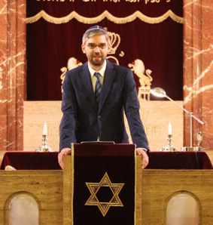


Finde im Spiel Folgendes über Ämter in der jüdischen Gemeinde heraus:
(Quelle: SWR – Screenshot aus dem Lernspiel / Imago/Karina Hessland)

Wer predigt in einem jüdischen Gottesdienst?

__________________________________________________________________________

Was sind die Aufgaben des Kantors oder der Kantorin?

__________________________________________________________________________

Unter welcher Voraussetzung kann ein jüdischer Gottesdienst abgehalten werden?

__________________________________________________________________________

Nenne weiteren Aufgaben des Rabbiners oder der Rabbinerin.

____________________________________________________________________________

Rollenspiel:

Stellt Euch vor, Ihr lernt einen Rabbiner oder eine Rabbinerin kennen und fragt ihn oder sie nach seinen bzw. ihren Aufgaben.
Spielt das Gespräch vor den anderen Schüler*innen.

Ich habe gehört, Sie sind Rabbiner/in. Was ist …?

